Le service Web avec le serveur Apache

2) Active: active (running) since Tue 2025-04-29 13:36:56 CEST; 7min ago

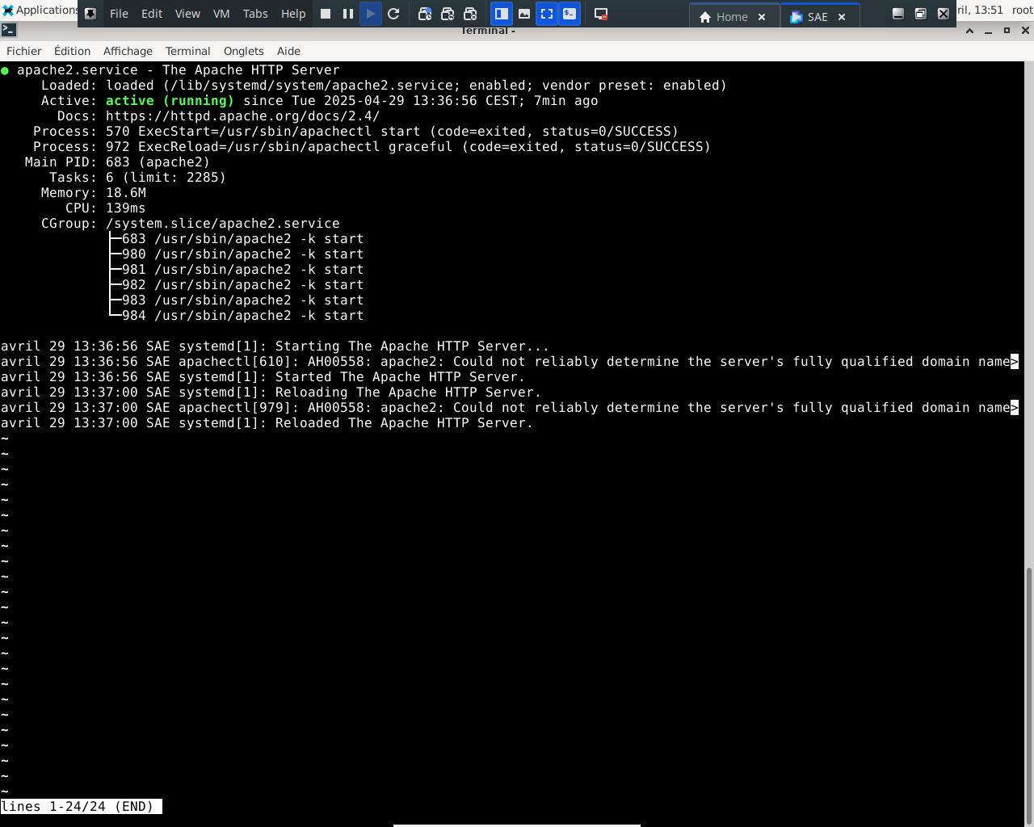

3) /var/www/html/“DocumentRoot” se trouve dans /var/www/html

Il sert a définir le répertoire de base où sont stockés les fichiers du site Web.

1. **Prenez connaissance de votre environnement pratique (VM de la SAÉ).**
2. **Vérifiez le statut d’exécution du service Web (assuré par le paquage apache2) avec la commande : # systemctl status apache2. Relevez les informations pertinentes qui montre qu’il s’exécute continuellement (ce qui est normal car c’est un serveur). Relevez à quelle heure exacte, le serveur a été lancé la toute dernière fois.**
3. **Dans quel fichier de configuration de votre serveur Web, se trouve la directive « DocumentRoot » ? Quelle est sa valeur ? Rappelez l’utilité de cette directive?**
4. **Repérez le chemin du binaire (exécutable) du service Web (apache2) en utilisant la commande « type » et l’option « a ».**

La commande à faire : type -a apache2

Résultat :

* sbin/apache2
* usr/sbin/apache2

1. **Identifier la version exacte du serveur Apache. Pourquoi est-il important de connaître la version exacte ?**

Commande : apache2 -v

Résultat :

* Server version: Apache/2.4.53 (Debian)
* Server built: 2022-03-14T16:28:35

1. **Listez les modules installés nativement (compilés dans le noyau) du serveur avec la commande « apache2 » et l’argument de commande « l ».**

Commande : apache2 -l

Résultat :

* core.c
* mod_so.c
* mod_watchdog.c
* http_core.c
* mod_log_config.c
* mod_logio.c
* mod_version.c
* mod_unixd.c

1. **D’après vous, quel est le rôle du module « mod_log_config.c » ?**

Le module mod_log_config.c est responsable de la gestion de la configuration des logs d'Apache.

1. **La commande précédente ne liste pas tous les modules chargés dynamiquement par le serveur Web (comme par exemple ceux chargés avec la directive nommée « LoadModule »).**
2. **Notez la différence entre les commandes « apache2 --version » et « apache2 -v ». « apache2 -v » ne donne pas d’erreur mais « apache2 --version » peut le faire. S’il y a un message d’erreur, il faut le corriger.** 
   1. En fait le message d’erreur, s’il y en a, ce n’est pas une erreur grave mais c’est ce qu’on appelle « un avertissement amical » (en anglais « friendly warning ») et la réponse est dans le message d’erreur.